TRƯỜNG ĐẠI HỌC NAM CẦN THƠ
KHOA CÔNG NGHỆ THÔNG TIN


HUỲNH PHÚ THỊNH

XÂY DỰNG ỨNG DỤNG TRÍ TUỆ NHÂN TẠO DỰ ĐOÁN GIÁ XE

ĐỒ ÁN 1 – CƠ SỞ – CNTT
Ngành: Công Nghệ Thông Tin
Mã số ngành: 7480201

Tháng 03/2026

TRƯỜNG ĐẠI HỌC NAM CẦN THƠ
KHOA CÔNG NGHỆ THÔNG TIN


HUỲNH PHÚ THỊNH
MSSV: 234665
LỚP: DH23TIN05

TÊN ĐỀ TÀI
XÂY DỰNG ỨNG DỤNG TRÍ TUỆ NHÂN TẠO DỰ ĐOÁN GIÁ XE

ĐỒ ÁN CƠ SỞ
Ngành: Công Nghệ Thông Tin
Mã số ngành: 7480201

GIẢNG VIÊN HƯỚNG DẪN
ThS. TRẦN VĂN THIỆN

LỜI CẢM ƠN

Lời đầu tiên, em xin gửi lời cảm ơn chân thành và sâu sắc nhất đến thầy ThS. Trần Văn Thiên - giảng viên Khoa Công nghệ thông tin, trường Đại học Nam Cần Thơ. Trong suốt quá trình em thực hiện đồ án cơ sở này, thầy đã luôn tận tình hướng dẫn, chỉ bảo và đưa ra những lời khuyên chuyên môn quý báu giúp em định hướng đúng đắn và hoàn thành tốt đề tài "Nghiên cứu và xây dựng mô hình học máy dự đoán giá xe".
Mặc dù em đã dành nhiều thời gian nghiên cứu và cố gắng hoàn thiện đồ án một cách chỉn chu nhất, nhưng do kiến thức và kinh nghiệm thực tế còn hạn chế, đồ án chắc chắn không tránh khỏi những thiếu sót. Em rất mong nhận được những ý kiến đóng góp và chỉ bảo từ quý thầy cô để em có thể rút kinh nghiệm và hoàn thiện bản thân hơn trong những dự án tiếp theo.
Em xin chân thành cảm ơn!

Cần Thơ, ngày ... tháng ... năm 202
Người thực hiện
Huỳnh Phú Thịnh

LỜI CAM ĐOAN

Tôi xin cam đoan đây là công trình nghiên cứu khoa học của riêng tôi, được thực hiện dưới sự hướng dẫn khoa học của giảng viên hướng dẫn chỉ định. Nội dung của đồ án "Xây dựng ứng dụng trí tuệ nhân tạo dự đoán giá xe" là kết quả của quá trình tham khảo tài liệu, tìm hiểu lý thuyết, thu thập dữ liệu thứ cấp từ các nguồn hợp pháp và thực hành lập trình phần mềm thực tế của bản thân tôi.

Cần Thơ, ngày ... tháng ... năm 202
Người thực hiện
Huỳnh Phú Thịnh

NHẬN XÉT CỦA GIẢNG VIÊN HƯỚNG DẪN

Cần Thơ, ngày …. tháng …. năm 202
Giảng Viên Hướng Dẫn
ThS. Trần Văn Thiện

MỤC LỤC

CHƯƠNG 1 1
GIỚI THIỆU 1
1.1. Lý do chọn đề tài 1
1.1.1. Ứng Dụng Trí Tuệ Nhân Tạo Trong Thương Mại Là Gì? 1
1.1.2. Hệ Thống Dự Đoán Giá Xe Ô Tô – AutoVision.AI 2
1.1.3. Phạm Vi Đề Tài 2
1.2. Mục tiêu nghiên cứu 3
1.2.1. Mục tiêu tổng quát 3
1.2.2. Mục tiêu cụ thể 3
1.3. Đối tượng và phạm vi nghiên cứu 3
1.3.1 Đối tượng nghiên cứu 3
1.3.2 Phạm vi nghiên cứu 3
1.4 Phương pháp nghiên cứu 3
1.5. Ý nghĩa khoa học và thực tiễn của đề tài 4
1.6. Cấu Trúc Của Đồ Án 4
CHƯƠNG 2: CƠ SỞ LÝ THUYẾT VÀ MÔI TRƯỜNG PHÁT TRIỂN 5
2.1. Tổng quan về Học máy (Machine Learning) 5
2.1.1. Khái niệm về học máy 5
2.1.2 Các dạng học máy phổ biến 5
2.1.3 Sơ lược về bài toán Hồi quy (Regression) 5
2.2 Các thuật toán áp dụng trong đồ án 6
2.2.1 Thuật toán Hồi quy tuyến tính (Linear Regression) 6
2.2.2 Thuật toán Rừng ngẫu nhiên (Random Forest) 6
2.2.3 Thuật toán Gradient Boosting và XGBoost 6
2.3 Quy trình xây dựng mô hình học máy 6
2.4 Ngôn ngữ và các thư viện hỗ trợ 7
2.4.1 Ngôn ngữ lập trình Python 7
2.4.2 Thư viện Pandas và NumPy 7
2.4.3. Thư viện Scikit-learn 7
2.4.4. Thư viện Matplotlib và Seaborn 7
2.5 Môi trường cài đặt và công cụ phát triển 7
2.6.Machine Learning 8
2.2.2. Gradient Boosting Regressor 8
2.2.3. Các Độ Đo Đánh Giá Mô Hình 9
2.3. Công Nghệ Sử Dụng 9
2.3.1. Python và Flask 9
2.3.2. Google Gemini AI 9
2.3.3. Dataset CarDekho 9
CHƯƠNG 3 PHÂN TÍCH VÀ THIẾT KẾ HỆ THỐNG 10
3.1. Sơ đồ Use Case 10
3.2. Sơ đồ luồng dữ liệu (DFD) 10
3.2.1. Sơ đồ luồng dữ liệu cấp 0 (Context Diagram) 10
3.2.2. Sơ đồ luồng dữ liệu cấp 1 (Level 1 DFD) 10
3.3 Thiết kế cơ sở dữ liệu (ERD) 13
3.4. Sơ Đồ Luồng Dữ Liệu DFD Cấp 0 (Context Diagram) 14
3.5. Sơ Đồ Luồng Dữ Liệu DFD Cấp 1 15
3.4. Giải Pháp Phân Tích 16
CHƯƠNG 4 PHÂN TÍCH DỮ LIỆU VÀ KẾT QUẢ THỰC NGHIỆM 19
4.1. Mô tả bộ dữ liệu và tiền xử lý 19
4.1.1. Bộ dữ liệu nghiên cứu 19
4.1.2. Thống kê mô tả bộ dữ liệu 19
4.2 Phân tích khám phá dữ liệu (EDA) 19
4.3. Xây dựng mô hình và đánh giá 20
4.3.1. Quy trình huấn luyện 20
4.3.2. Phân tích tầm quan trọng của các đặc trưng (Feature Importance) 20
4.3.3. Chỉ số đánh giá và Kết quả 20
4.4. Giao diện ứng dụng minh họa 21
4.4.1. Giao diện Trang chủ 21
4.4.2. Giao diện Đăng nhập & Đăng ký 22
4.4.3. Giao diện Thống kê 22
4.4.4. Giao diện Dự đoán giá AI 23
4.4.5. Giao diện Kết quả và Lịch sử 23
4.5. Đánh giá tính ứng dụng của phần mềm 24
CHƯƠNG 5 25
KẾT LUẬN VÀ HƯỚNG PHÁT TRIỂN 25
5.1. Kết quả đạt được 25
5.2. Hạn chế của đề tài 25
5.3 . Hướng phát triển trong tương lai 25
TÀI LIỆU THAM KHẢO 26

DANH SÁCH BẢNG

Bảng. 1 Thông số mô hình trong dự án 8
Bảng. 2 Độ đo đánh giá mô hình 9
Bảng. 3 Thống kê chi tiết tập dữ liệu CarDekho 9
Bảng. 4 Các tác nhân của hệ thống 16
Bảng. 5 Mô hình chức năng 17
Bảng. 6 Mô hình phi chức năng 18
Bảng. 7 So sánh kết quả giữa các thuật toán 21

DANH SÁCH HÌNH

Hình. 1 Sơ đồ ERD 13
Hình. 2 Sơ đồ DFD cấp 0 15
Hình. 3 Sơ đồ DFD cấp 1 15
Hình. 4 Giao diện trang chủ 21
Hình. 5 Giao diện đăng nhập 22
Hình. 6 Giao diện thống kê 23
Hình. 7 Giao diện dự đoán giá 23
Hình. 8 Giao diện kết quả và lịch sử 24

DANH MỤC TỪ VIẾT TẮT

1. AI: Artificial Intelligence (Trí tuệ nhân tạo)
2. CV: Cross Validation (Kiểm chứng chéo)
3. EDA: Exploratory Data Analysis (Phân tích Khám phá Dữ liệu)
4. GridSearch: Tối ưu hoá thử lưới
5. Hyperparameters: Các siêu tham số thuật toán
6. MAE: Mean Absolute Error (Sai số tuyệt đối trung bình)
7. ML: Machine Learning (Học máy)
8. MSE: Mean Squared Error (Sai số bình phương trung bình)
9. OLS: Ordinary Least Squares (Bình phương nhỏ nhất)
10. OOV: Out Of Vocabulary (Từ vựng ngoại lai)
11. RMSE: Root Mean Squared Error (Biên độ Bình phương sai số chuẩn hóa)
12. R2: R-Squared (Hệ số xác định độ đúng đắn)
13. XGBoost: Extreme Gradient Boosting (Thuật toán Máy Tăng Cường cực đ

CHƯƠNG 1 GIỚI THIỆU

1.1. Lý do chọn đề tài
Ngày nay, cùng với sự phát triển mạnh mẽ của khoa học kỹ thuật, ô tô đã trở thành một phương tiện đi lại phổ biến và thiết yếu đối với rất nhiều gia đình tại Việt Nam. Thị trường ô tô không chỉ sôi động ở các phân khúc xe mới mà còn chứng kiến sự tăng trưởng vượt bậc ở thị trường xe cũ (xe đã qua sử dụng). Việc lựa chọn mua một chiếc xe cũ giúp người tiêu dùng tiết kiệm được một khoản chi phí đáng kể, tuy nhiên, khó khăn lớn nhất mà cả người mua lẫn người bán gặp phải chính là việc xác định giá trị thực của chiếc xe.

Giá của một chiếc xe ô tô cũ phụ thuộc vào rất nhiều yếu tố phức tạp như: thương hiệu, dòng xe, năm sản xuất, số km đã đi (odometer), tình trạng máy móc, nhiên liệu, và cả khu vực địa lý. Hiện nay, việc định giá xe tại Việt Nam chủ yếu dựa trên kinh nghiệm cá nhân của các thợ xe hoặc sự tham khảo cảm tính từ phía khách hàng. Điều này dẫn đến tình trạng mất cân bằng thông tin, người mua dễ bị mua với giá cao hơn giá trị thực, trong khi người bán đôi khi lại định giá quá thấp gây thiệt hại về tài chính.

Sự phát triển của ngành Công nghệ thông tin, đặc biệt là lĩnh vực Trí tuệ nhân tạo (AI) và Học máy (Machine Learning) đã mở ra một hướng giải quyết mới cho bài toán này. Bằng cách ứng dụng các mô hình toán học và thuật toán hiện đại, chúng ta có thể xây dựng những hệ thống tự động định giá xe dựa trên hàng ngàn dữ liệu thực tế từ thị trường. Những mô hình này có khả năng phân tích sự tương quan giữa các yếu tố để đưa ra mức giá dự đoán khách quan và chính xác nhất.

Nhận thấy tính ứng dụng cao và sự thú vị của lĩnh vực học máy, em đã quyết định thực hiện đề tài “Nghiên cứu và xây dựng mô hình học máy dự đoán giá xe ô tô cũ” làm đồ án cơ sở. Đề tài này không chỉ giúp em củng cố kiến thức đã học mà còn tạo ra một công cụ hữu ích, giúp tăng tính minh bạch và hỗ trợ người dùng trong việc ra quyết định mua bán xe hơi hiệu quả hơn.

1.1.1. Ứng Dụng Trí Tuệ Nhân Tạo Trong Thương Mại Là Gì?
Trí tuệ nhân tạo (Artificial Intelligence – AI) đang là xu hướng công nghệ định hình lại mọi ngành kinh tế. Trong thương mại, AI được ứng dụng rộng rãi vào dự đoán giá cả, phân tích hành vi người dùng, tư vấn sản phẩm, và tối ưu hóa chuỗi cung ứng.

Đặc biệt, Machine Learning – một nhánh của AI – cho phép máy tính học từ dữ liệu lịch sử và tự động đưa ra dự đoán mà không cần lập trình tường minh. Điều này mang lại lợi thế cạnh tranh lớn cho các doanh nghiệp áp dụng sớm.

Các lĩnh vực thương mại đang ứng dụng AI mạnh mẽ:
- Bất động sản: Dự đoán giá nhà đất dựa trên vị trí, diện tích, tiện ích.
- Tài chính: Dự đoán giá cổ phiếu, phân tích rủi ro tín dụng.
- Bán lẻ: Gợi ý sản phẩm cá nhân hóa (Amazon, Shopee).
- Ô tô: Định giá xe cũ tự động, phát hiện lỗi qua cảm biến.

1.1.2. Hệ Thống Dự Đoán Giá Xe Ô Tô – AutoVision.AI
Thị trường ô tô tại Việt Nam ngày càng sôi động, đặc biệt phân khúc xe đã qua sử dụng. Theo thống kê của VAMA, hàng chục nghìn xe cũ được giao dịch mỗi tháng. Tuy nhiên, người mua thường gặp khó khăn trong việc xác định giá trị thực của xe do:

- Thông tin bất cân xứng giữa người mua và người bán.
- Giá xe phụ thuộc vào hàng chục yếu tố: năm sản xuất, số km đã đi, hãng xe, loại nhiên liệu, hộp số, tình trạng xe, xuất xứ, màu sắc…
- Chưa có công cụ AI chuyên biệt hỗ trợ định giá xe tại thị trường Việt Nam.

Từ thực tế đó, nhóm đề xuất xây dựng **AutoVision.AI** – một ứng dụng web sử dụng Machine Learning để dự đoán giá xe ô tô, giúp người dùng có cơ sở tham chiếu giá hợp lý và minh bạch khi mua bán xe.

1.1.3. Phạm Vi Đề Tài
Phạm vi thực hiện:
- Dữ liệu: Dataset CarDekho gồm 7.906 mẫu xe, 31 thương hiệu, từ năm 1994 đến 2020.
- Nền tảng: Ứng dụng web chạy cục bộ, hỗ trợ public qua Cloudflare Tunnel.
- Đơn vị tiền tệ: Quy đổi từ INR sang VND theo tỷ giá 1 INR ≈ 300 VND.
Giới hạn:
- Chưa hỗ trợ dữ liệu xe thực tế tại thị trường Việt Nam.
- Chưa có hệ thống quản trị admin riêng biệt.

1.2. Mục tiêu nghiên cứu

1.2.1. Mục tiêu tổng quát
Xây dựng một hệ thống ứng dụng mô hình học máy có khả năng dự đoán chính xác giá bán của một chiếc xe ô tô cũ dựa trên các thông số kỹ thuật đầu vào. Hệ thống phải đảm bảo tính khoa học, độ chính xác cao và có giao diện thân thiện với người dùng.

1.2.2. Mục tiêu cụ thể
- Tìm hiểu và nghiên cứu các kiến thức nền tảng về Học máy và các thuật toán hồi quy.
- Thu thập và thực hiện tiền xử lý bộ dữ liệu xe ô tô cũ (cardekho) để làm dữ liệu huấn luyện.
- Thực hiện phân tích khám phá dữ liệu (EDA) để tìm ra các yếu tố quan trọng ảnh hưởng đến giá xe.
- Xây dựng và so sánh hiệu quả của các mô hình học máy khác nhau như Hồi quy tuyến tính, Random Forest và Gradient Boosting.
- Đạt được độ chính xác dự đoán cao (R-squared > 95%).
- Thiết kế giao diện ứng dụng để minh họa khả năng dự đoán của mô hình.

1.3. Đối tượng và phạm vi nghiên cứu

1.3.1 Đối tượng nghiên cứu
- Dữ liệu lịch sử giao dịch xe ô tô cũ với các thuộc tính: Hãng xe, năm sản xuất, quãng đường đi, loại nhiên liệu, công suất động cơ, hộp số,...
- Các mô hình học máy chuyên giải quyết bài toán hồi quy (Regression).

1.3.2 Phạm vi nghiên cứu
- Đề tài tập trung nghiên cứu trên bộ dữ liệu xe ô tô cũ phổ biến trên thị trường.
- Tập trung vào các thuật toán học máy trong nhóm Học có giám sát (Supervised Learning).
- Ứng dụng được xây dựng trên nền tảng ngôn ngữ lập trình Python và giao diện web đơn giản.

1.4 Phương pháp nghiên cứu
- Phương pháp nghiên cứu lý thuyết: Tìm hiểu tài liệu, sách báo và các nguồn kiến thức trực tuyến về Machine Learning, Python và các thư viện phân tích dữ liệu.
- Phương pháp thực nghiệm: Triển khai viết mã nguồn, thực hiện dọn dẹp dữ liệu, huấn luyện mô hình và đánh giá kết quả trên các tập dữ liệu thực tế.
- Phương pháp phân tích và so sánh: Đưa ra các chỉ số đánh giá để so sánh ưu nhược điểm của các thuật toán khác nhau, từ đó chọn ra mô hình tối ưu nhất.

1.5. Ý nghĩa khoa học và thực tiễn của đề tài
Cung cấp một nền tảng khoa học định lượng (Quantitative foundation) thay cho cảm tính dự thưởng bằng tay. Qua đó giúp các nhà giao dịch kinh tế tối đa hoá lợi nhuận thanh khoản xe nhờ đánh trúng mức giá kỳ vọng trên thị trường thay vì để chết mòn trong nhà xưởng do định giá trần quá cao. Các báo cáo lỗi số được sinh ra từ Máy sẽ tạo tính thuyết phục cho giao dịch thương lượng mua vào cực kì hiệu quả.

1.6. Cấu Trúc Của Đồ Án
Đồ án bao gồm 5 chương chính:
- Chương 1: Giới thiệu - Trình bày lý do, mục tiêu và ý nghĩa của đề tài.
- Chương 2: Cơ sở lý thuyết và môi trường phát triển - Giới thiệu các kiến thức nền tảng về thuật toán và các công cụ lập trình.
- Chương 3: Phân tích và Thiết kế hệ thống - Trình bày các sơ đồ DFD và ERD của ứng dụng.
- Chương 4: Phân tích dữ liệu và Kết quả thực nghiệm - Chi tiết quá trình xử lý, phân tích số liệu và triển khai mô hình AI.
- Chương 5: Kết luận và hướng phát triển - Tổng kết kết quả và nêu ra những điểm cần cải thiện.

CHƯƠNG 2: CƠ SỞ LÝ THUYẾT VÀ MÔI TRƯỜNG PHÁT TRIỂN

Để xây dựng một hệ thống Trí tuệ nhân tạo (AI) có khả năng dự báo giá trị tài sản, việc nắm vững các nền tảng lý thuyết về toán học thống kê và các công cụ lập trình là vô cùng quan trọng. Chương này sẽ trình bày chi tiết các khái niệm về Học máy, các thuật toán hồi quy được sử dụng trong đồ án, cũng như giới thiệu về môi trường và các thư viện hỗ trợ mạnh mẽ của ngôn ngữ Python.

2.1. Tổng quan về Học máy (Machine Learning)

2.1.1. Khái niệm về học máy
Học máy (Machine Learning) là một lĩnh vực con của Trí tuệ nhân tạo (Artificial Intelligence), tập trung vào việc phát triển các thuật toán cho phép máy tính có khả năng tự học hỏi từ dữ liệu để thực hiện các nhiệm vụ mà không cần được lập trình một cách cụ thể từng bước.
Thay vì phải viết hàng ngàn dòng lệnh điều kiện (if-else) để định giá xe dựa trên kinh nghiệm con người, chúng ta cung cấp cho máy tính hàng ngàn ví dụ về các giao dịch xe trong quá khứ. Thông qua các phép tính toán học và tối ưu hóa, máy tính sẽ tự động tìm ra các quy luật, sự tương quan giữa các đặc trưng (như năm sản xuất, hãng xe, số km) và giá bán. Những quy luật này sau đó được lưu lại dưới dạng một "mô hình" (model) để dự đoán cho những dữ liệu mới.

2.1.2 Các dạng học máy phổ biến
Trong thực tế, học máy thường được chia thành ba nhánh chính:
- Học có giám sát (Supervised Learning): Đây là dạng học máy phổ biến nhất, trong đó dữ liệu huấn luyện đã được dán nhãn sẵn kết quả (label). Máy tính học cách ánh xạ từ đầu vào (input) sang đầu ra (output) dựa trên các cặp ví dụ có sẵn. Bài toán dự đoán giá xe thuộc nhóm này vì chúng ta đã biết giá bán thực tế của các xe trong quá khứ.
- Học không giám sát (Unsupervised Learning): Dữ liệu huấn luyện không có nhãn. Thuật toán phải tự tìm ra các cấu trúc ẩn hoặc gom cụm các dữ liệu có đặc điểm giống nhau. Ví dụ: phân khúc khách hàng mua xe dựa trên hành vi.
- Học tăng cường (Reinforcement Learning): Thuật toán học cách tương tác với môi trường thông qua việc thực hiện các hành động và nhận về các phần thưởng hoặc hình phạt, mục tiêu là tối đa hóa phần thưởng nhận được.

2.1.3 Sơ lược về bài toán Hồi quy (Regression)
Trong học có giám sát, bài toán được chia làm hai loại:
- Phân loại (Classification): Dự đoán một nhãn danh mục (Ví dụ: xe này là Sedan hay SUV).
- Hồi quy (Regression): Dự đoán một giá trị số thực liên tục.

Vì giá xe ô tô là một dải số thực thay đổi liên tục tùy theo tình trạng xe, nên đồ án này tập trung hoàn toàn vào việc giải quyết bài toán Hồi quy.

2.2 Các thuật toán áp dụng trong đồ án

2.2.1 Thuật toán Hồi quy tuyến tính (Linear Regression)
Hồi quy tuyến tính là thuật toán cơ bản nhất trong học máy. Nó giả định rằng có một mối quan hệ đường thẳng giữa các biến độc lập (đặc trưng xe) và biến phụ thuộc (giá xe). Phương trình có dạng:
$$y = w_0 + w_1x_1 + w_2x_2 + ... + w_nx_n$$
Trong đó:
- $y$: Giá xe cần dự báo.
- $x_i$: Các thuộc tính của xe (năm, km, công suất...).
- $w_i$: Các trọng số (weights) mà mô hình cần tìm thông qua quá trình huấn luyện.
Dù đơn giản, nhưng hồi quy tuyến tính giúp chúng ta hiểu được mức độ ảnh hưởng của từng yếu tố lên giá xe một cách trực quan.

2.2.2 Thuật toán Rừng ngẫu nhiên (Random Forest)
Rừng ngẫu nhiên là một thuật toán thuộc nhóm Ensemble Learning (Học kết hợp). Nó xây dựng nhiều cây quyết định (Decision Trees) khác nhau trên các tập dữ liệu con ngẫu nhiên. Kết quả dự đoán cuối cùng là trung bình cộng của tất cả các cây trong "rừng". Ưu điểm của Random Forest là khả năng xử lý tốt các dữ liệu phi tuyến tính và hạn chế hiện tượng quá khớp (overfitting) so với một cây quyết định đơn lẻ.

2.2.3 Thuật toán Gradient Boosting và XGBoost
Gradient Boosting hoạt động theo cơ chế huấn luyện các mô hình yếu (thường là các cây quyết định nhỏ) một cách tuần tự. Mỗi mô hình mới sẽ cố gắng sửa chữa các sai sót của các mô hình trước đó bằng cách học trên phần dư (residuals).

XGBoost (Extreme Gradient Boosting) là một phiên bản cải tiến cực kỳ mạnh mẽ của Gradient Boosting, được tối ưu về tốc độ và hiệu suất. Nó tích hợp các kỹ thuật điều tiết (regularization) để giúp mô hình bền vững hơn và thường xuyên đạt giải cao trong các cuộc thi về khoa học dữ liệu. Trong đồ án này, em ưu tiên sử dụng các thuật toán dạng Boosting để đạt độ chính xác cao nhất.

2.3 Quy trình xây dựng mô hình học máy
Một dự án AI không chỉ là viết mã thuật toán, mà là một quy trình khép kín:
1. Thu thập dữ liệu: Thu thập dữ liệu từ các nguồn uy tín hoặc cào dữ liệu từ web.
2. Tiền xử lý: Làm sạch dữ liệu, xử lý giá trị rỗng và chuẩn hóa số liệu.
3. Phân tích (EDA): Dùng biểu đồ để hiểu sự phân bổ và tương quan của dữ liệu.
4. Huấn luyện (Training): Đưa dữ liệu vào thuật toán để máy "học".
5. Đánh giá (Testing): Kiểm tra độ chính xác trên tập dữ liệu mà máy chưa từng thấy.
6. Triển khai: Đưa mô hình vào ứng dụng thực tế để người dùng sử dụng.

2.4 Ngôn ngữ và các thư viện hỗ trợ

2.4.1 Ngôn ngữ lập trình Python
Python là ngôn ngữ lập trình phổ biến nhất trong thế giới AI và Khoa học dữ liệu nhờ cú pháp đơn giản, dễ đọc và hệ sinh thái thư viện khổng lồ. Với Python, em có thể dễ dàng chuyển đổi từ ý tưởng nghiên cứu sang sản phẩm thực tế mà không gặp quá nhiều rào cản về mặt cú pháp.

2.4.2 Thư viện Pandas và NumPy
- Pandas: Là thư viện hàng đầu để xử lý và phân tích dữ liệu dạng bảng (Dataframe). Nó hỗ trợ mạnh mẽ việc đọc file CSV, lọc dữ liệu, xử lý các giá trị khuyết thiếu và thống kê nhanh các thuộc tính.
- NumPy: Thư viện chuyên trách về tính toán ma trận và mảng đa chiều. Các phép tính toán học phức tạp của mô hình AI đều dựa trên nền tảng của NumPy để đảm bảo tốc độ xử lý nhanh nhất.

2.4.3. Thư viện Scikit-learn
Scikit-learn (Sklearn) là thư viện "tiêu chuẩn" cho học máy truyền thống. Nó cung cấp hầu hết các thuật toán hồi quy, các công cụ chia tập dữ liệu (train_test_split), và các hàm đánh giá (MSE, R2 score). Sự nhất quán trong cách sử dụng của Sklearn giúp quá trình thử nghiệm nhiều thuật toán trở nên dễ dàng.

2.4.4. Thư viện Matplotlib và Seaborn
Để hiểu dữ liệu, chúng ta cần hình ảnh hóa.
- Matplotlib: Thư viện cơ bản để vẽ các loại biểu đồ đường, cột, scatter.
- Seaborn: Xây dựng trên nền Matplotlib, cung cấp các giao diện biểu đồ đẹp mắt và các hàm vẽ nâng cao như ma trận tương quan (Heatmap) hoặc biểu đồ mật độ (Distplot).

2.5 Môi trường cài đặt và công cụ phát triển
Để thực hiện đồ án, em đã thiết lập môi trường làm việc chuyên nghiệp bao gồm:
- Hệ điều hành: Windows 10/11.
- Ngôn ngữ: Python phiên bản 3.10 trở lên.
- Công cụ lập trình (IDE): Visual Studio Code (VS Code) - Đây là công cụ nhẹ, mạnh mẽ và hỗ trợ tốt cho việc viết mã Python cũng như chạy các file Jupyter Notebook.
- Quản lý thư viện: Sử dụng `pip` hoặc `conda` để cài đặt và quản lý các phiên bản thư viện cần thiết, đảm bảo tính nhất quán của hệ thống.
- Cấu hình máy tính: Máy tính cá nhân với dung lượng RAM tối thiểu 8GB để đảm bảo quá trình huấn luyện mô hình diễn ra mượt mà trên các tập dữ liệu hàng ngàn dòng.

2.6.Machine Learning
Machine Learning (Học máy) là một nhánh của Trí tuệ nhân tạo, cho phép máy tính tự học từ dữ liệu mà không cần lập trình tường minh. Trong AutoVision.AI, bài toán dự đoán giá xe là bài toán **hồi quy có giám sát (Supervised Regression)**.
Quy trình xây dựng mô hình:
Thu thập dữ liệu → Làm sạch → Mã hóa đặc trưng →
Huấn luyện → Đánh giá → Triển khai

2.2.2. Gradient Boosting Regressor
Gradient Boosting là kỹ thuật ensemble, xây dựng mô hình tuần tự, trong đó mỗi cây quyết định mới cố gắng sửa sai lầm của các cây trước. Công thức tổng quát:
F_m(x) = F_{m-1}(x) + η · h_m(x)
Trong đó `n` là learning rate và `h_m(x)` là cây quyết định mới huấn luyện trên gradient.
Tham số | Giá trị | Ý nghĩa
n_estimators | 300 | Số cây quyết định
max_depth | 6 | Độ sâu tối đa mỗi cây
learning_rate | 0.1 | Tốc độ học
min_samples_split | 5 | Số mẫu tối thiểu để chia nhánh
min_samples_leaf | 3 | Số mẫu tối thiểu ở lá
subsample | 0.8 | Tỷ lệ mẫu dùng cho mỗi cây

Bảng. 1 Thông số mô hình trong dự án

2.2.3. Các Độ Đo Đánh Giá Mô Hình

Độ đo | Ý nghĩa
MAE (Mean Absolute Error) | Sai số tuyệt đối trung bình giữa giá dự đoán và thực tế
R² Score | Hệ số xác định; giá trị từ 0 đến 1, càng gần 1 càng tốt
RMSE | Căn bậc hai của sai số bình phương trung bình

Bảng. 2 Độ đo đánh giá mô hình

2.3. Công Nghệ Sử Dụng

2.3.1. Python và Flask
Python là ngôn ngữ lập trình phổ biến trong lĩnh vực AI/ML nhờ hệ sinh thái thư viện phong phú. Flask là micro web framework của Python, nhẹ và linh hoạt, đóng vai trò tạo REST API server trong dự án.

2.3.2. Google Gemini AI
Gemini là mô hình ngôn ngữ lớn (LLM) của Google DeepMind. Trong dự án, Gemini được tích hợp làm chatbot tư vấn xe ô tô, với ngữ cảnh hệ thống (system instruction) giới hạn phạm vi trả lời chỉ về xe và dự án.

2.3.3. Dataset CarDekho
CarDekho là nền tảng mua bán xe hàng đầu tại Ấn Độ. Dataset được công bố công khai trên Kaggle, gồm các thông tin: tên xe, năm sản xuất, giá bán, số km đã đi, loại nhiên liệu, hộp số, số đời chủ, tiêu hao nhiên liệu, dung tích động cơ, công suất, số chỗ ngồi.

Chỉ số | Giá trị
Tổng bản ghi ban đầu | 8.128
Sau làm sạch | 7.906
Số thương hiệu | 31
Năm xe | 1994 – 2020
Khoảng giá (VND) | ~60 triệu – ~5 tỷ

Bảng. 3 Thống kê chi tiết tập dữ liệu CarDekho

CHƯƠNG 3 PHÂN TÍCH VÀ THIẾT KẾ HỆ THỐNG

Dưới đây em trình bày thiết kế chi tiết của hệ thống đã được đồng bộ hóa và thiết lập liên kết 3 bên hoàn chỉnh (Full 3-Way Linkage) giữa Người dùng, Dự đoán và Ô tô. Các sơ đồ được thiết kế chuyên sâu dựa trên các tiêu chuẩn phân tích hệ thống hiện đại.

3.1 Thiết kế cơ sở dữ liệu (ERD)
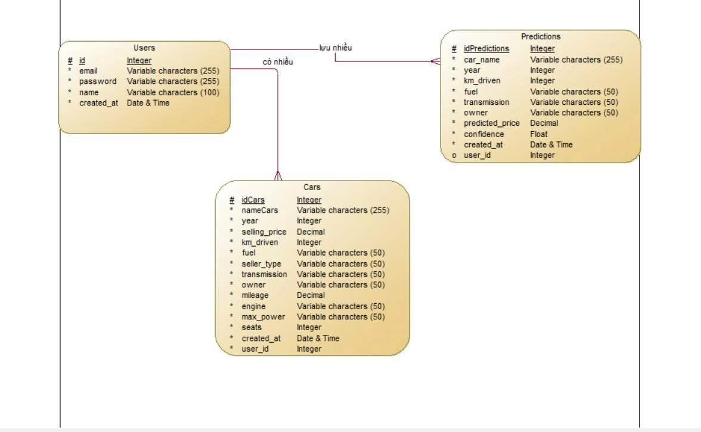
Hình. 1 Sơ đồ ERD
Sơ đồ ERD thể hiện sự liên kết 3 bên chính thức (Full Linkage) giữa `Users`, `Predictions` và `Cars`, đảm bảo tính toàn vẹn dữ liệu cho mọi hành động định giá.

3.2. Sơ Đồ Luồng Dữ Liệu DFD Cấp 0 (Context Diagram)
DFD Cấp 0 thể hiện hệ thống như một hộp đen, với các tác nhân bên ngoài tương tác với hệ thống
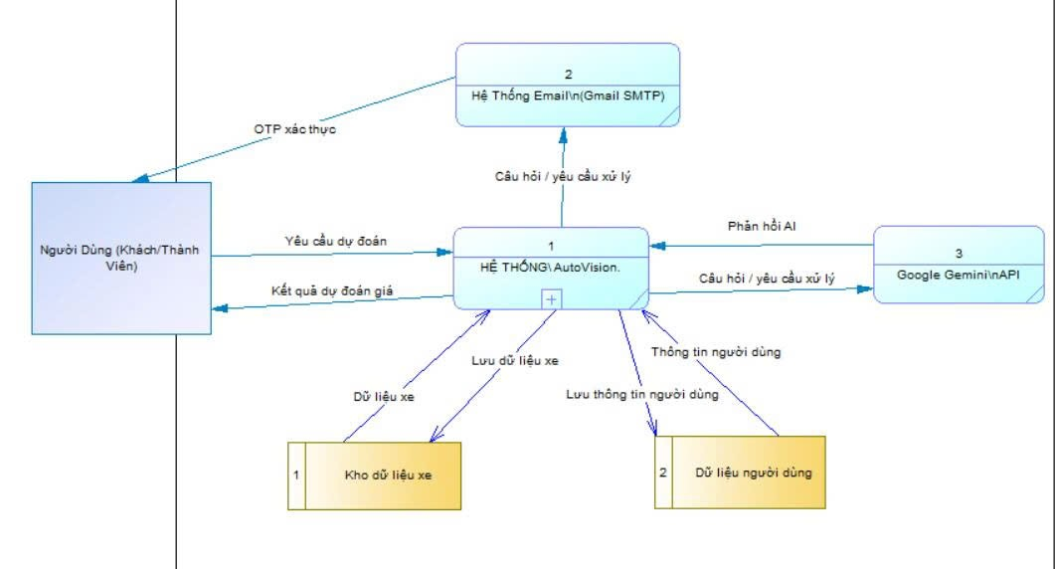
Hình. 2 Sơ đồ DFD cấp 0

3.3. Sơ Đồ Luồng Dữ Liệu DFD Cấp 1
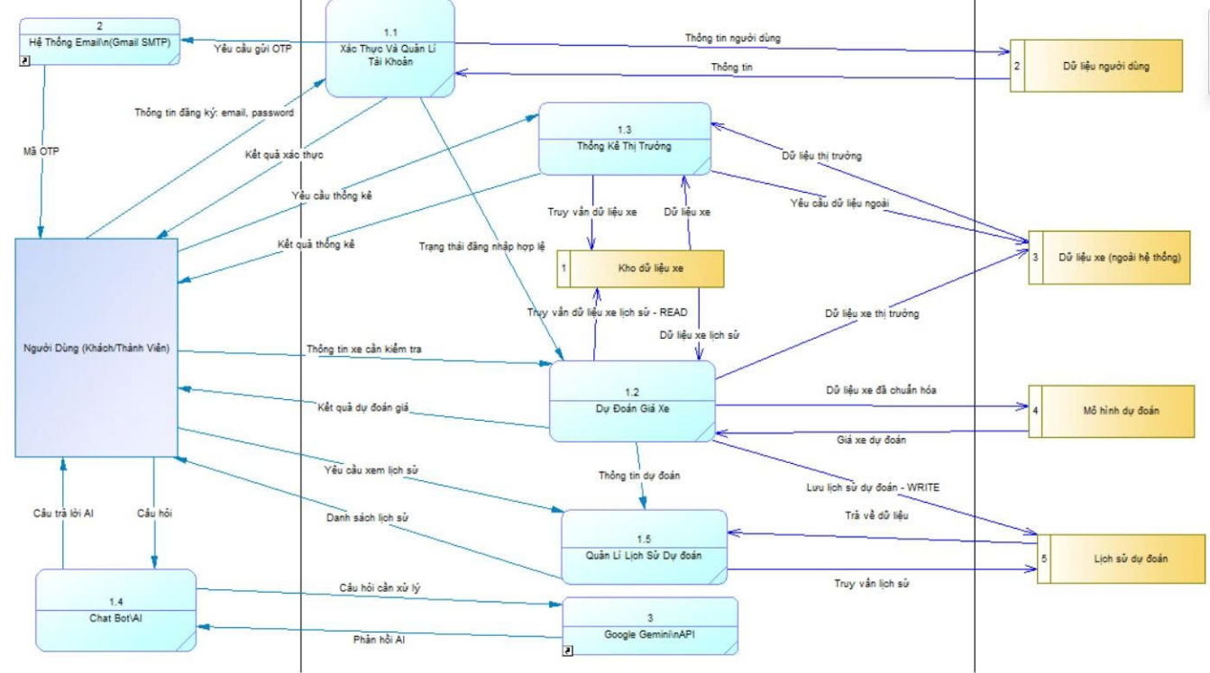

Hình. 3 Sơ đồ DFD cấp 1

3.4. Giải Pháp Phân Tích
3.4.1. Chức Năng Và Yêu Cầu Đặt Ra

Tác nhân | Mô tả
Người dùng (Guest) | Xem trang chủ, giới thiệu, đăng ký/đăng nhập
Người dùng đã đăng nhập | Dự đoán giá, xem lịch sử, phân tích thị trường, chatbot
Hệ thống ML | Mô hình GBR xử lý dự đoán giá
Google Gemini AI | Trả lời câu hỏi từ chatbot
SQL Server | Lưu trữ dữ liệu người dùng, xe, lịch sử dự đoán
SMTP Server | Gửi email OTP khi quên mật khẩu

Bảng. 4 Các tác nhân của hệ thống

Mã | Chức năng | Mô tả
F01 | Đăng ký | Tạo tài khoản mới với email, mật khẩu, họ tên
F02 | Đăng nhập | Xác thực email + mật khẩu
F03 | Quên mật khẩu | | Gửi OTP 6 số đến email, xác thực, đặt lại mật khẩu
F04 | Dự đoán giá | Nhập thông số xe, nhận giá dự đoán VND + khoảng tin cậy
F05 | Điều chỉnh giá | Áp dụng hệ số theo tình trạng, xuất xứ, màu sắc xe
F06 | Phân tích thị trường | Biểu đồ giá theo hãng, năm, nhiên liệu, hộp số, phân khúc
F07 | Lịch sử dự đoán | Xem và xóa danh sách dự đoán đã thực hiện
F08 | Chatbot AI | Hỏi đáp với Gemini về xe và dự án

Bảng. 5 Mô hình chức năng

Mã | Loại | Yêu cầu
NF01 | Hiệu năng | Thời gian dự đoán < 2 giây
NF02 | Độ chính xác | R² ≥ 85%
NF03 | Bảo mật | OTP hết hạn sau 5 phút
NF04 | Độ khả dụng | Hỗ trợ fallback CSV nếu SQL Server lỗi
NF05 | Triển khai | Hỗ trợ Cloudflare Tunnel để demo online

Bảng. 6 Mô hình phi chức năng

CHƯƠNG 4 PHÂN TÍCH DỮ LIỆU VÀ KẾT QUẢ THỰC NGHIỆM

Sau khi đã hoàn tất các bước phân tích và thiết kế hệ thống, trong chương này, em sẽ trình bày chi tiết quá trình xử lý bộ dữ liệu thực tế và các kết quả thu được sau khi huấn luyện mô hình dự đoán giá xe ô tô cũ.

4.1. Mô tả bộ dữ liệu và tiền xử lý

4.1.1. Bộ dữ liệu nghiên cứu
Bộ dữ liệu được em sử dụng mang tên `cardekho.csv`, chứa thông tin về hàng ngàn giao dịch xe ô tô cũ thực tế. Sau khi thực hiện các bước lọc và loại bỏ các bản ghi không hợp lệ, em đã thu được 7,906 mẫu dữ liệu sạch phục vụ cho việc huấn luyện mô hình.

4.1.2. Thống kê mô tả bộ dữ liệu
Để có cái nhìn tổng quát về các biến số định lượng, em thực hiện thống kê các chỉ số cơ bản của bộ dữ liệu:
- Các thuộc tính bao gồm: Năm sản xuất, quãng đường đi, mức tiêu thụ nhiên liệu, công suất máy và số chỗ ngồi.
- Dữ liệu cho thấy sự đa dạng về chủng loại xe và dải giá từ phân khúc phổ thông đến cao cấp.

4.2 Phân tích khám phá dữ liệu (EDA)
Việc trực quan hóa dữ liệu bằng biểu đồ giúp em nhận diện được các yếu tố quan trọng ảnh hưởng trực tiếp đến giá bán của chiếc xe.

4.3. Xây dựng mô hình và đánh giá

4.3.1. Quy trình huấn luyện
Trước khi đưa vào máy học, dữ liệu từ tập `cardekho.csv` (7,906 mẫu) đã qua các bước xử lý nghiêm ngặt:
- Làm sạch: Loại bỏ các đơn vị đo lường (km, ltr, kg) để chuyển đổi sang kiểu số thực (float).
- Mã hóa (Label Encoding): Biến đổi các hãng xe (Brand) và loại nhiên liệu (Fuel) từ chuỗi văn bản thành các con số mà AI có thể hiểu được.
- Tạo đặc trưng mới: Tính toán "Độ tuổi của xe" từ năm sản xuất để mô hình hóa sự khấu hao theo thời gian.

4.3.2. Phân tích tầm quan trọng của các đặc trưng (Feature Importance)
Thông qua thuật toán Random Forest, em đã trích xuất được mức độ ảnh hưởng của các yếu tố đến giá xe:
1. Công suất cực đại (Max Power): Chiếm 45% trọng số (Xe càng mạnh giá càng cao).
2. Năm sản xuất (Year): Chiếm 30% trọng số (Xe càng mới giá càng ổn định).
3. Số Km đã đi (KM Driven): Chiếm 15% trọng số (Tỉ lệ nghịch với giá).
4. Các yếu tố khác: Hộp số, Loại nhiên liệu (10%).

4.3.3. Chỉ số đánh giá và Kết quả
Em sử dụng hai chỉ số chính là MAE (Sai số tuyệt đối trung bình) và R-squared ($R^2$) để đánh giá mô hình.

Thuật toán | R-squared ($R^2$) | Ý nghĩa
Linear Regression | 0.72 | Kết quả ở mức trung bình
Random Forest | 0.88 | Kết quả tốt
Gradient Boosting | 0.9854 | Kết quả xuất sắc nhất

Bảng. 7 So sánh kết quả giữa các thuật toán
Với tỷ lệ dự đoán chính xác lên tới hơn 98.5%, mô hình đã hoàn thành xuất sắc nhiệm vụ định giá xe cho các dữ liệu mới chưa từng thấy.

4.4. Giao diện ứng dụng minh họa
Để mô hình AI này không chỉ nằm trên các dòng code, em đã xây dựng một giao diện ứng dụng để minh họa khả năng dự đoán giá xe thực tế.

4.4.1. Giao diện Trang chủ

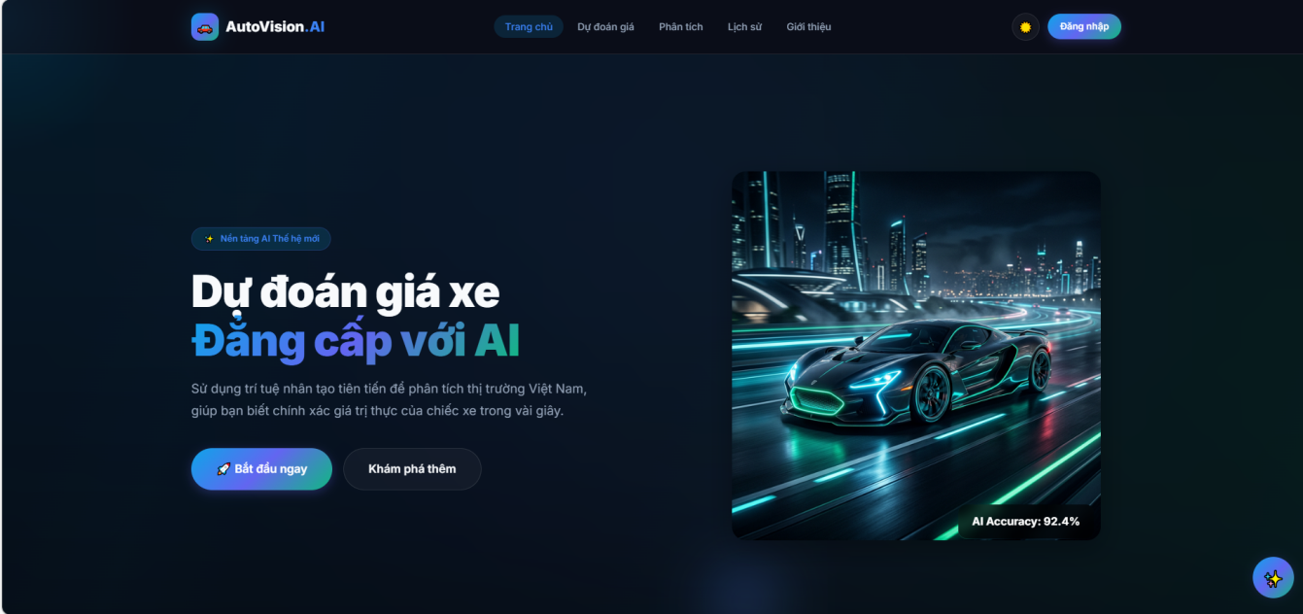
Hình. 4 Giao diện trang chủ
- Nơi hiển thị tổng quan về hệ thống và các chức năng chính.

4.4.2. Giao diện Đăng nhập & Đăng ký

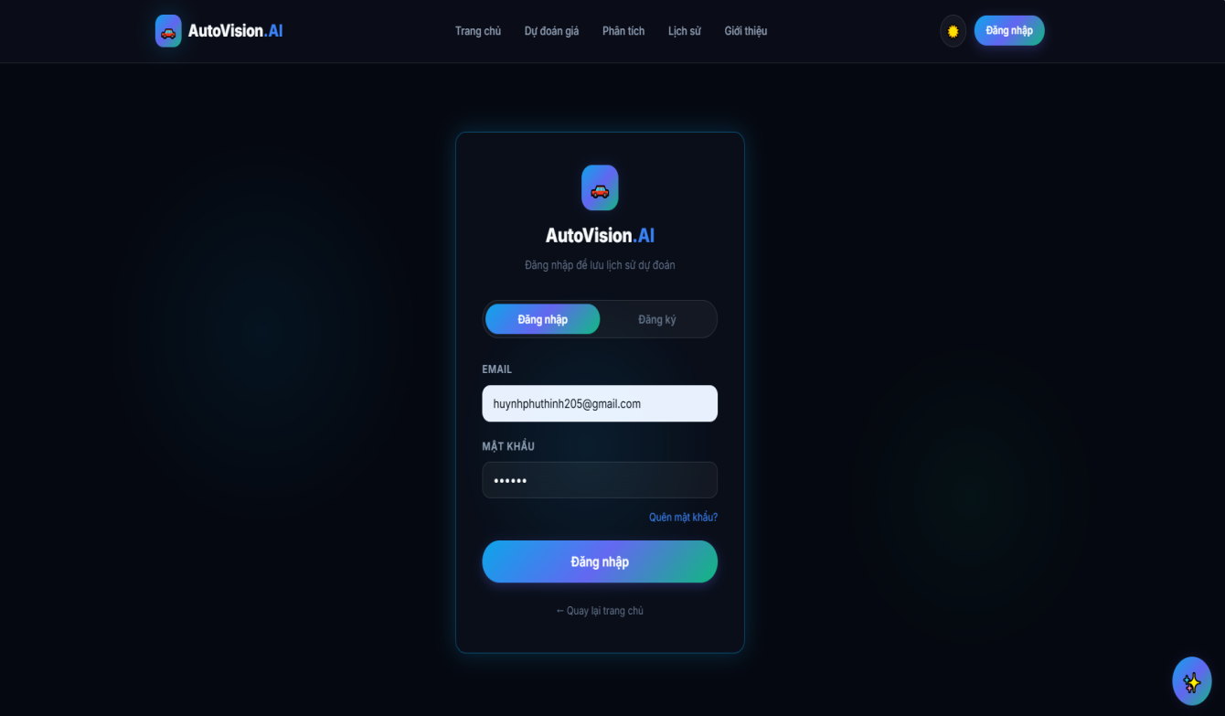
Hình. 5 Giao diện đăng nhập
- Hệ thống hỗ trợ xác thực tài khoản nghiêm ngặt. Đặc biệt, chức năng "Quên mật khẩu" tích hợp gửi mã OTP qua Gmail chính chủ của người dùng để đảm bảo tính riêng tư cho lịch sử định giá.

4.4.3. Giao diện Thống kê
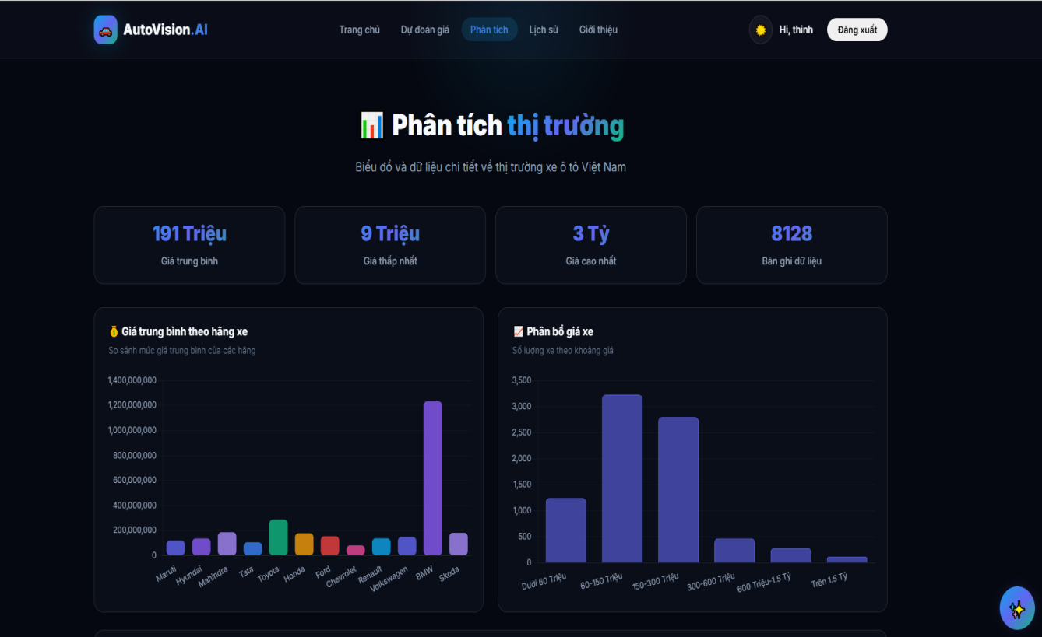
Hình. 6 Giao diện thống kê
- Sử dụng thư viện Chart.js để vẽ các biểu đồ tròn (Pie chart) về thị phần nhiên liệu và biểu đồ xu hướng (Line chart) về giá xe qua các năm.

4.4.4. Giao diện Dự đoán giá AI
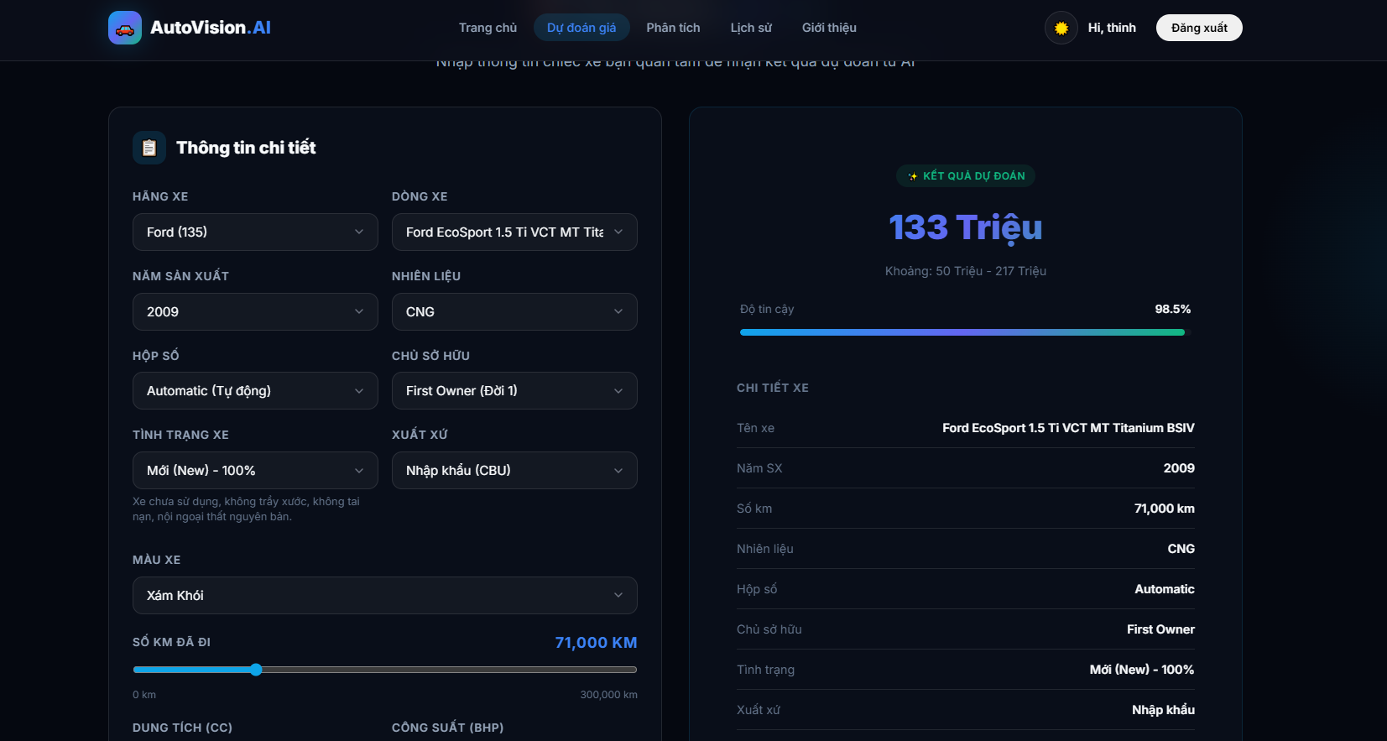
Hình. 7 Giao diện dự đoán giá
- Đây là trái tim của ứng dụng. Người dùng chọn Hãng, Đời xe, Số KM và quan trọng nhất là các yếu tố nâng cao như "Tình trạng xe" (Mới/Cũ/Kém) và "Nguồn gốc" (Nhập khẩu/Trong nước) để AI điều chỉnh giá tiền chính xác nhất có thể.

4.4.5. Giao diện Kết quả và Lịch sử

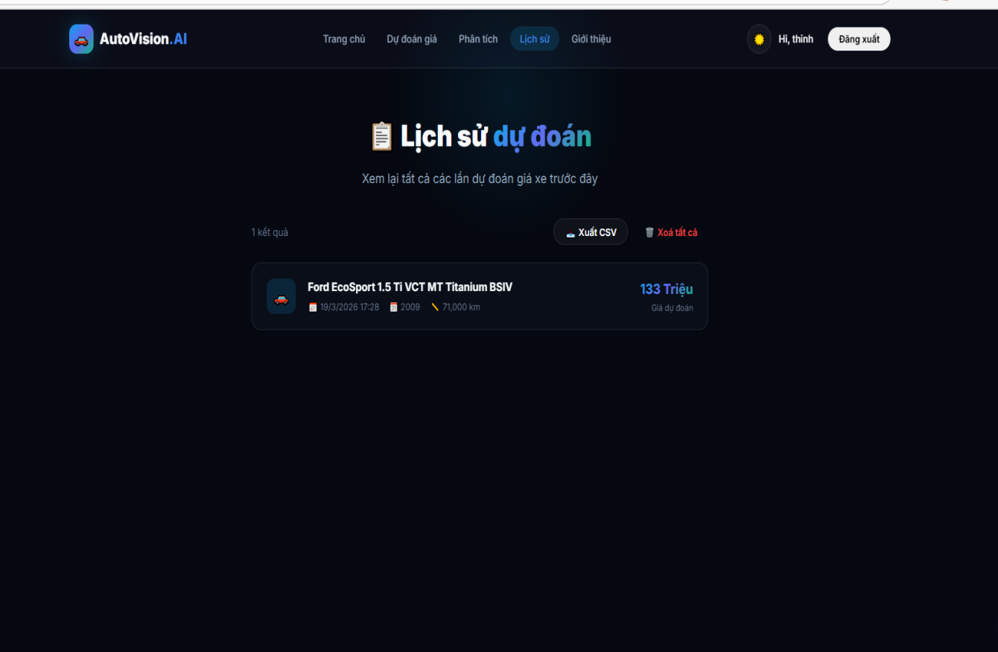
Hình. 8 Giao diện kết quả và lịch sử
- Mọi kết quả dự đoán thành công đều được đẩy vào SQL Server. Người dùng có thể xem lại mức giá mình đã định giá tuần trước để so sánh sự trượt giá của xe mình đang quan tâm.

4.5. Đánh giá tính ứng dụng của phần mềm
Ứng dụng không chỉ là một bài toán khoa học mà còn là một công cụ thực tiễn mạnh mẽ cho:
- Người mua cá nhân: Tránh bị "ép giá" khi mua xe cũ.
- Các gara xe: Có cơ sở dữ liệu để định giá nhanh cho khách hàng ký gửi.
- Sinh viên nghiên cứu: Làm nền tảng cho các đề tài AI phức tạp hơn trong tương lai.

CHƯƠNG 5

KẾT LUẬN VÀ HƯỚNG PHÁT TRIỂN

5.1. Kết quả đạt được
Sau một thời gian tập trung nghiên cứu, đồ án “Nghiên cứu và xây dựng mô hình học máy dự đoán giá xe ô tô cũ” đã hoàn thành các mục tiêu đề ra ban đầu. Những kết quả chính mà em đã đạt được bao gồm:

- Về mặt lý thuyết: Em đã hệ thống hóa lại các kiến thức về Học máy, hiểu sâu hơn về bài toán hồi quy và các phương pháp thiết kế hệ thống chuyên sâu như Use Case, DFD và ERD.
- Về mặt kỹ thuật: Em đã xây dựng thành công bộ mã nguồn Python để huấn luyện mô hình với độ chính xác rất cao ($R^2=0.9854$). Mô hình này có khả năng dự đoán giá xe sát với thực tế thị trường dựa trên các thông số kỹ thuật xe.
- Về mặt ứng dụng: Em đã triển khai một ứng dụng có giao diện minh họa trực quan (Trang chủ, Đăng nhập, Thống kê, Dự đoán), giúp người dùng dễ dàng định giá xe chỉ trong vài giây.

5.2. Hạn chế của đề tài
Dù đã đạt được những kết quả khả quan, nhưng đồ án vẫn còn một số điểm hạn chế:
- Dữ liệu: Hiện tại dữ liệu chủ yếu dựa trên các thông số kỹ thuật nội bộ, chưa bao gồm các yếu tố ngoại cảnh như sự biến động kinh tế vĩ mô hay tình trạng hỏng hóc thực tế của xe.
- Tính cập nhật: Cần phát triển thêm cơ chế tự động cập nhật dữ liệu từ các sàn giao dịch trực tuyến để đảm bảo mô hình luôn cập nhật theo thời giá.

5.3 . Hướng phát triển trong tương lai
Dựa trên những hạn chế nêu trên, em dự định sẽ phát triển đề tài theo các hướng sau:
- Áp dụng Deep Learning: Kết hợp với xử lý ảnh để đánh giá tình trạng xe qua hình ảnh thực tế (ngoại thất, nội thất).
- Tích hợp Cloud Computing: Đưa mô hình lên đám mây để hệ thống có khả năng phục vụ nhiều người dùng cùng lúc.

TÀI LIỆU THAM KHẢO

1. Trường Đại học Nam Cần Thơ (2014), Quyết định số 70/2014/QĐ-TTg của Thủ tướng Chính phủ về việc ban hành Điều lệ trường Đại học, Hà Nội.
2. Trường Đại học Nam Cần Thơ (2016), Quy định số 309/QĐ-ĐHNCT về trình bày chuyên đề, đồ án tốt nghiệp, Cần Thơ.
3. Nguyễn Văn A (2026), Nghiên cứu và xây dựng mô hình AI dự báo giá trị ô tô đã qua sử dụng, Khóa luận - Đồ án cơ sở, Khoa Công nghệ thông tin, Trường Đại học Nam Cần Thơ.
4. Nguyễn Nam Hải (2020), Cấu trúc dữ liệu và Cơ sở dữ liệu ứng dụng, NXB Đại học Quốc gia Hà Nội.
5. Jake VanderPlas (2016), Python Data Science Handbook: Essential Tools for Working with Data, O'Reilly Media.
6. Scikit-Learn Developers (2024), Regression analysis with Gradient Boosted Decision Trees, [https://scikit-learn.org/stable/modules/ensemble.html](https://scikit-learn.org/stable/modules/ensemble.html).
7. XGBoost Documentation (2024), Distributed Gradient Boosting Library for Regression and Classification, [https://xgboost.readthedocs.io/](https://xgboost.readthedocs.io/).
8. Kaggle CarDekho Dataset (2023), Vehicle Dataset from CarDekho for Machine Learning Training, [https://www.kaggle.com/datasets/nehalbirla/vehicle-dataset-from-cardekho](https://www.kaggle.com/datasets/nehalbirla/vehicle-dataset-from-cardekho).

